Шаблон отчёта по лабораторной работе 5

Простейший вариант

Абдуллахи Абдул Вахид

Содержание

# 1 Цель работы

Настройка рабочей среды.

* Менеджер паролей pass — программа, сделанная в рамках идеологии Unix.
* Также носит название стандартного менеджера паролей для Unix (The standard Unix password manager).

# 2 Задание

Менеджер паролей pass

Установка

* pass

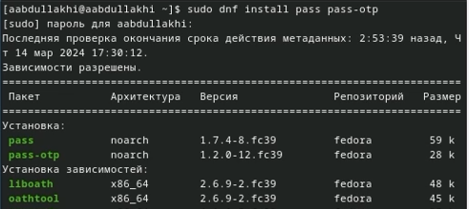

* gopass

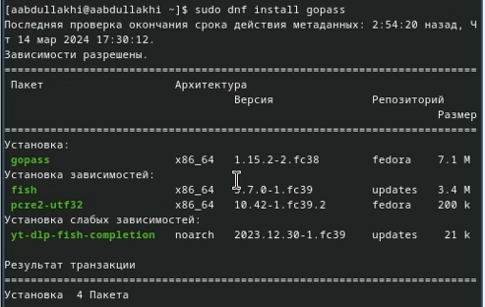

Настройка

1. Ключи GPG

* Просмотр списка ключей:

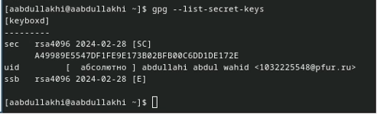

1. Инициализация хранилища

* Инициализируем хранилище:

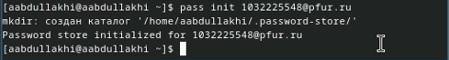

1. Синхронизация с git

* Создадим структуру git:

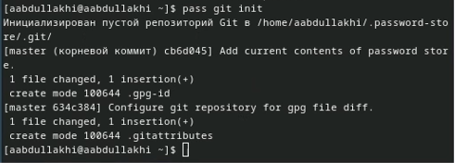

* Также можно задать адрес репозитория на хостинге (репозиторий необходимо предварительно создать):

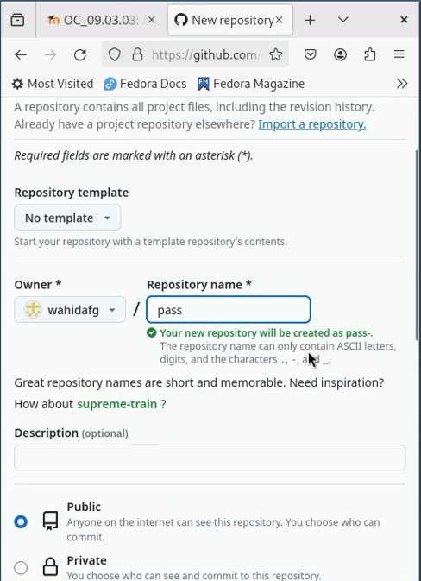

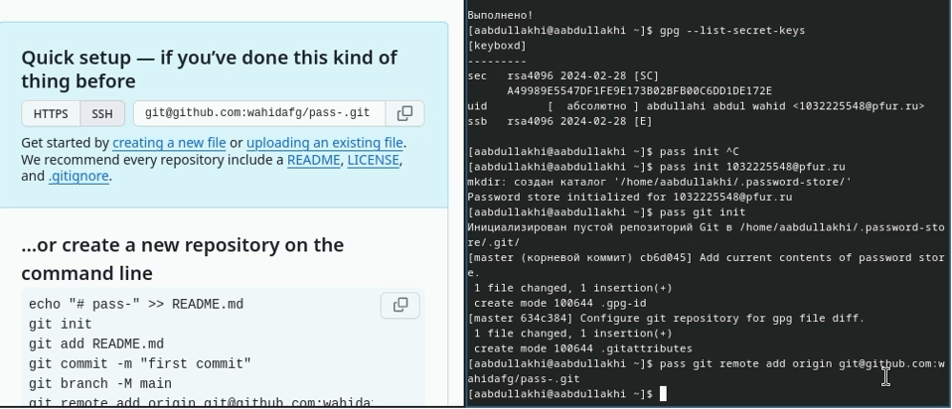

* Для синхронизации выполняется следующая команда:

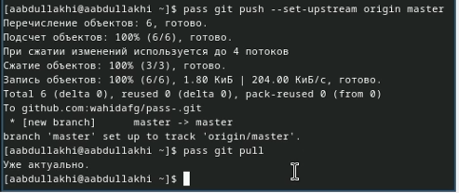

1. Прямые изменения

* Следует заметить, что отслеживаются только изменения, сделанные через сам gopass (или pass).
* Если изменения сделаны непосредственно на файловой системе, необходимо вручную закоммитить и выложить изменения:

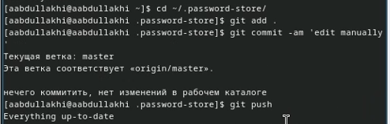

* Проверить статус синхронизации модно командой

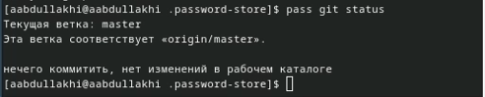

Настройка интерфейса с броузером

* Для взаимодействия с броузером используется интерфейс native messaging.
* Поэтому кроме плагина к броузеру устанавливается программа, обеспечивающая интерфейс native messaging.
* Плагин для Firefox: https://addons.mozilla.org/en-US/firefox/addon/browserpass-ce/.
* Fedora

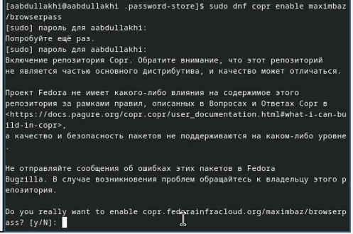

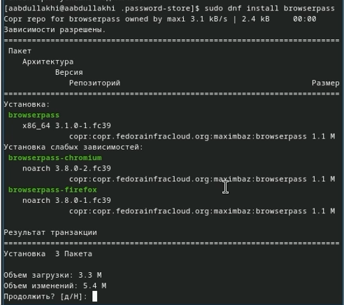

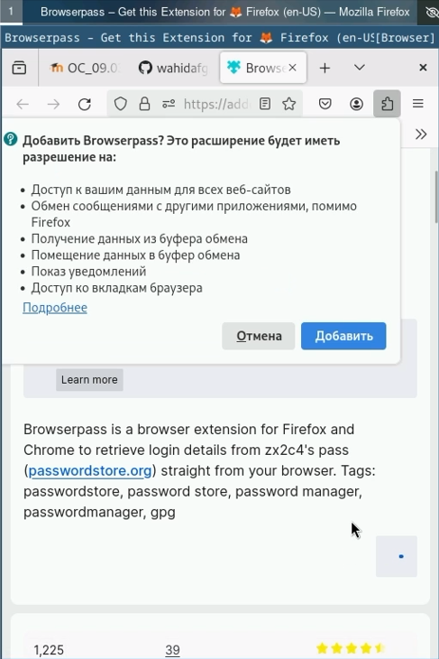

Сохранение пароля

1. Добавить новый пароль

* Выполните:

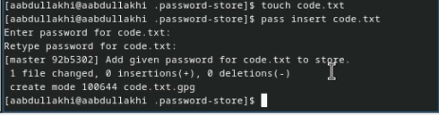

* Отобразите пароль для указанного имени файла:



* Замените существующий пароль:

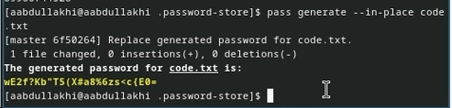

Управление файлами конфигурации

Дополнительное программное обеспечение

* Установите дополнительное программное обеспечение:

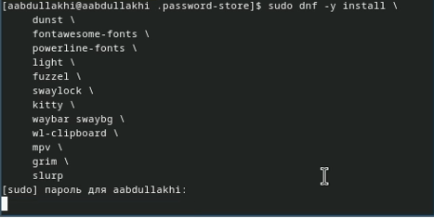

* Установите шрифты:

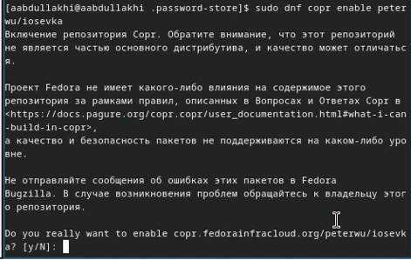



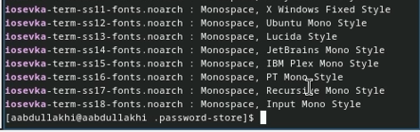

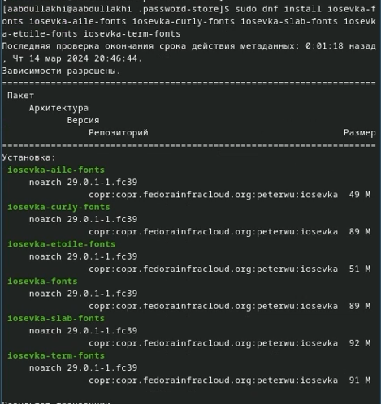

Установка

* Установка бинарного файла. Скрипт определяет архитектуру процессора и операционную систему и скачивает необходимый файл:
* с помощью wget:

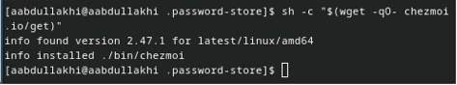

Создание собственного репозитория с помощью утилит

* Создадим свой репозиторий для конфигурационных файлов на основе шаблона:

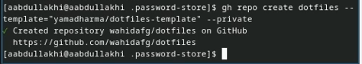

Подключение репозитория к своей системе

* Инициализируйте chezmoi с вашим репозиторием dotfiles:

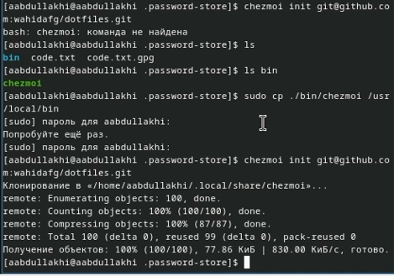

* Проверьте, какие изменения внесёт chezmoi в домашний каталог, запустив:



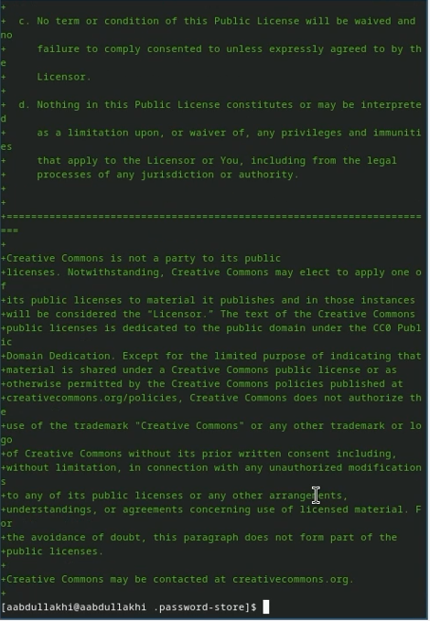

* Если вас устраивают изменения, внесённые chezmoi, запустите:



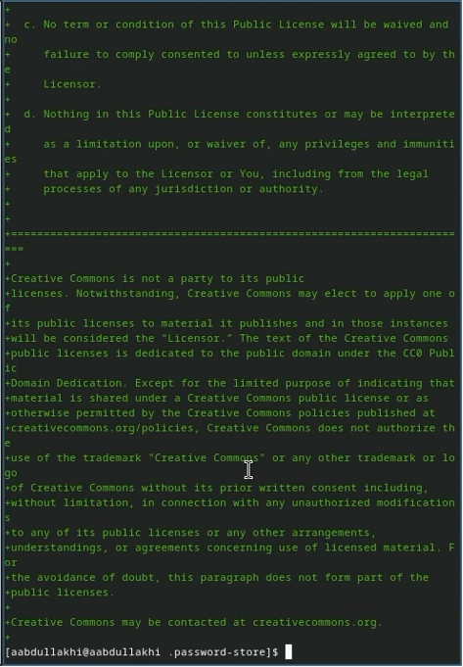

Использование chezmoi на нескольких машинах

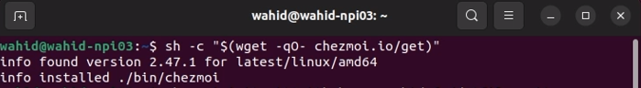

* На второй машине инициализируйте chezmoi с вашим репозиторием dotfiles:

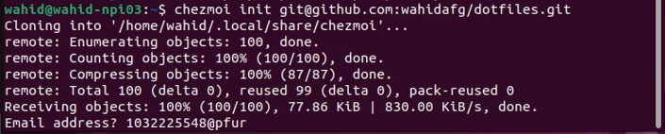

* Проверьте, какие изменения внесёт chezmoi в домашний каталог, запустив:



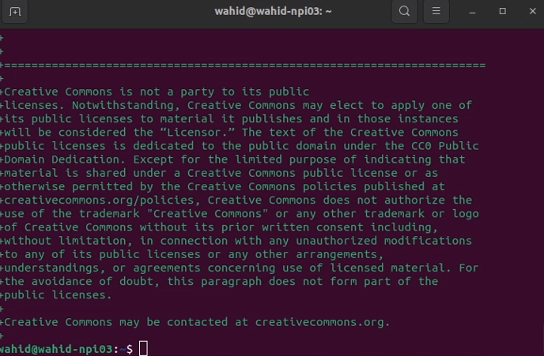

* Если вас устраивают изменения, внесённые chezmoi, запустите:



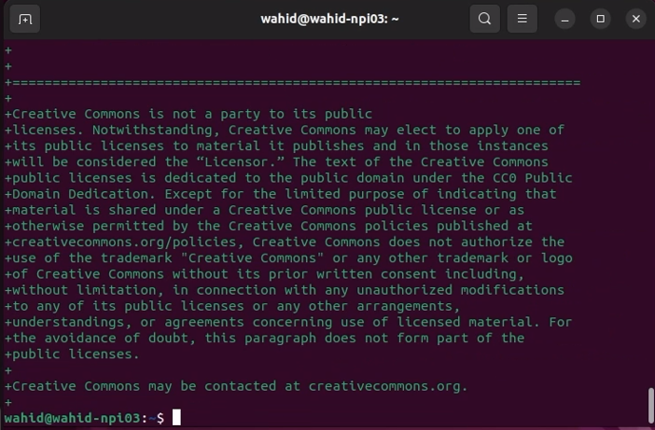

* При существующем каталоге chezmoi можно получить и применить последние изменения из вашего репозитория:



Настройка новой машины с помощью одной команды

* Можно установить свои dotfiles на новый компьютер с помощью одной команды:



Ежедневные операции c chezmoi

1. Извлеките последние изменения из репозитория и примените их

* Можно извлечь изменения из репозитория и применить их одной командой:



1. Извлеките последние изменения из своего репозитория и посмотрите, что изменится, фактически не применяя изменения

* Выполните:

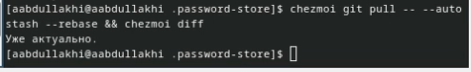

* Если вы довольны изменениями, вы можете применить их:



1. Автоматически фиксируйте и отправляйте изменения в репозиторий

* Можно автоматически фиксировать и отправлять изменения в исходный каталог в репозиторий.
* Эта функция отключена по умолчанию.
* Чтобы включить её, добавьте в файл конфигурации ~/.config/chezmoi/chezmoi.toml следующее:



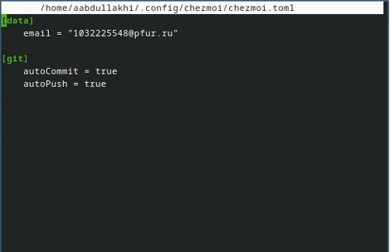

# 3 Теоретическое введение

Здесь описываются теоретические аспекты, связанные с выполнением работы.

Например, в табл. 1 приведено краткое описание стандартных каталогов Unix.

Таблица 1: Описание некоторых каталогов файловой системы GNU Linux

| Имя каталога | Описание каталога |
| --- | --- |
| / | Корневая директория, содержащая всю файловую |
| /bin | Основные системные утилиты, необходимые как в однопользовательском режиме, так и при обычной работе всем пользователям |
| /etc | Общесистемные конфигурационные файлы и файлы конфигурации установленных программ |
| /home | Содержит домашние директории пользователей, которые, в свою очередь, содержат персональные настройки и данные пользователя |
| /media | Точки монтирования для сменных носителей |
| /root | Домашняя директория пользователя root |
| /tmp | Временные файлы |
| /usr | Вторичная иерархия для данных пользователя |

Более подробно про Unix см. в [1–4].

# 4 Выполнение лабораторной работы

Описываются проведённые действия, в качестве иллюстрации даётся ссылка на иллюстрацию (рис. **¿fig:001?**).

# 5 Выводы

Здесь кратко описываются итоги проделанной работы.

# Список литературы

1. Таненбаум Э., Бос Х. Современные операционные системы. 4-е изд. СПб.: Питер, 2015. 1120 с.

2. Robbins A. Bash Pocket Reference. O’Reilly Media, 2016. 156 с.

3. Zarrelli G. Mastering Bash. Packt Publishing, 2017. 502 с.

4. Newham C. [Learning the bash Shell: Unix Shell Programming](http://www.amazon.com/Learning-bash-Shell-Programming-Nutshell/dp/0596009658). O’Reilly Media, 2005. 354 с.